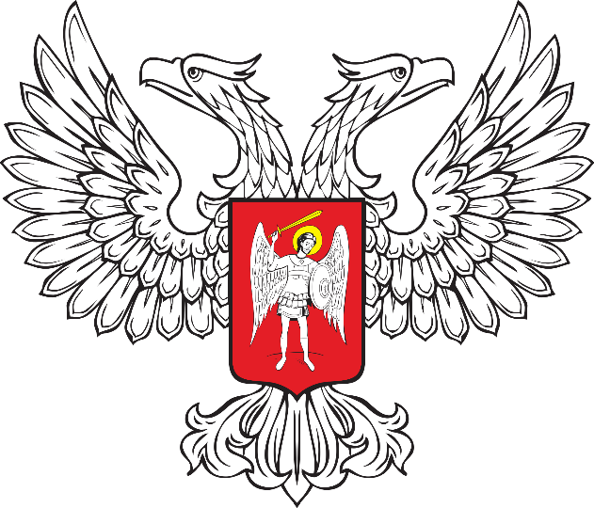

ГОРЛОВСКИЙ ГОРОДСКОЙ СОВЕТ
ДОНЕЦКОЙ НАРОДНОЙ РЕСПУБЛИКИ

РЕШЕНИЕ

25 октября 2023 г. № I/6-1
г. Горловка

О принятии Устава муниципального образования городской округ Горловка Донецкой Народной Республики

Рассмотрев проект Устава муниципального образования городской округ Горловка Донецкой Народной Республики, одобренный решением Горловского городского совета Донецкой Народной Республики от 22 сентября 2023 г. № I/2-8, опубликованный в периодическом печатном издании газете «Кочегарка ДНР» ГУП ДНР «РМХ» от 22 сентября 2023 г. № 14 (429), в Государственной информационной системе нормативных правовых актов Донецкой Народной Республики gisnpa-dnr.ru 22 сентября 2023 г., учитывая решение Горловского городского совета Донецкой Народной Республики от 19 октября 2023 г. № I/5-1 «О внесении изменений и дополнений (поправок) в проект Устава муниципального образования городской округ Горловка Донецкой Народной Республики», руководствуясь Федеральным законом от 6 октября 2003 г. № 131-ФЗ «Об общих принципах организации местного самоуправления в Российской Федерации», Законом Донецкой Народной Республики от 17 августа 2023 г. № 468-IIНС «О местном самоуправлении в Донецкой Народной Республике», Горловский городской совет Донецкой Народной Республики

РЕШИЛ:

1. Принять Устав муниципального образования городской округ Горловка Донецкой Народной Республики (прилагается).

2. Поручить главе муниципального образования городского округа Горловка Донецкой Народной Республики И.С. Приходько направить Устав муниципального образования городской округ Горловка Донецкой Народной Республики на государственную регистрацию в установленном законом порядке.

3. Устав муниципального образования городской округ Горловка Донецкой Народной Республики подлежит официальному опубликованию в официальном периодическом печатном издании газете «Кочегарка ДНР» ГУП ДНР «РМХ» после его государственной регистрации в Управлении Минюста России по Донецкой Народной Республики.

4. Настоящее Решение вступает в силу после его официального опубликования в соответствии с действующим законодательством Российской Федерации.

Председатель
Горловского городского совета
Донецкой Народной Республики
первого созыва Р.Г. КОНЕВ

